20212022学年第二学期高等数学作业
(高等数学（第七版）同济大学数学系编)
第13次：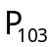：3；6；8；11；12.
第14次：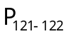：1；4；5；7；9；11.
习题课：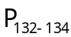：1；2；4；5；8；11；12；14；17；18. （本章两次习题课，时间及内容安排教师自己定。）
第15次：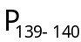：2；4；5(2)(4)；6(1)(4).
第16次：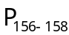：1(2)(4)；2(1)(3)；4(1)(3)；6(2)(3)；9.
第17次：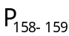：；10；11(3)；13(1)(3)；14(2)；15(1)(4)；18.
第18次：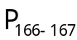：1(1)(2)；4；5；7.
第19次：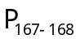：9(1)；11(1)(3)；12(1)(4)；14.
第20次：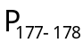：1；3；5；7(1).
习题课：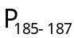：1；2；3(1)(3)；4(2)；5；7；9(2)(3)；11；15. （本章两次习题课，时间及内容安排教师自己定。）
第21次：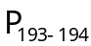：3(1) (3) (4)(5)(7).
第22次：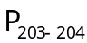：3(1)(4)(5)(8)；4.
第23次：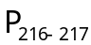：1(1)；2(1)；3；4；6(2)；7(1)(3)；8(2)(4).
第24次：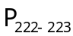：4(2)(3)；5；6(2)(4).
第25次：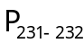：3(2)(3)(4)；4(2).
第26次：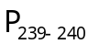：1(1)(4)(5).
习题课：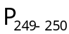：1；2；3(2)(3)(4)(5)；4(1)(2)(4)；5；7. （本章两次习题课，时间及内容安排教师自己定。）
第27次：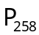：2(1)(2)；3(1)(3)(5).
第28次：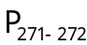：1(2)(3)(4)；2(2)(3)；3(1)(3)；4(2)(4)(6).
第29次：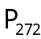：5(1)(3)(5).
第30次：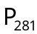：1(2)(4)(6)(8)；2(2)(3)(4).
第31次：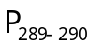：2(2)(4)；3(2)；6.
习题课：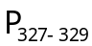：1；3；4；6(2)(4)；7；8(1)(3)；9(1)(3)；10.

